Міністерство освіти і науки України

Львівський національний університет імені Івана Франка

Факультет Електроніки та комп’ютерних технологій

Кафедра радіоелектронних і комп’ютерних технологій

Звіт

Про виконання лабораторної роботи №2

“ Система розмежування доступу в UNIX та Solaris, права доступу до файлів і керування ними ”

Виконала

Студентка групи Феі-23

Лісова С.О

Перевірив

aс. Сінькевич О.О.

Львів – 2019

**Мета:** Оволодіння практичними навичками керування правами доступу до файлів і їхній аналіз в ОС UNIX та Solaris

1. Створюю папку lab_2 командою mkdir
2. Копіюю /*bin*/cat до каталогу lab_2 при цьому перейменовуючи копійований файл

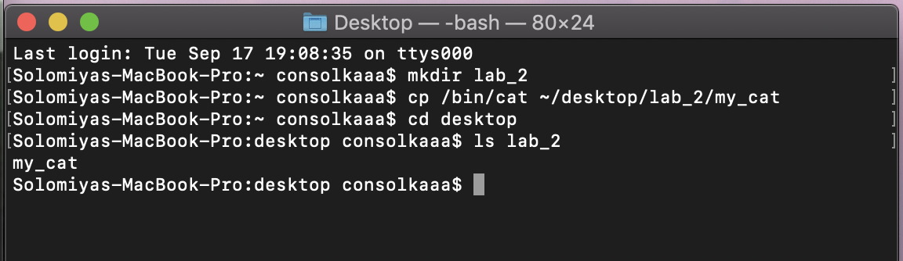

1. Змінюю права доступу так, щоб власник міг тільки читати цей файл

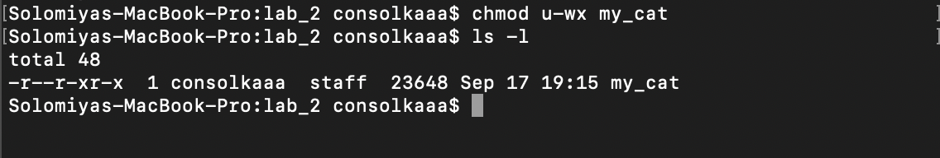

1. Визначаю права на файл my_cat таким чином, щоб я могла робити з файлом усе, що завгодно, а всі інші нічого не могли робити.

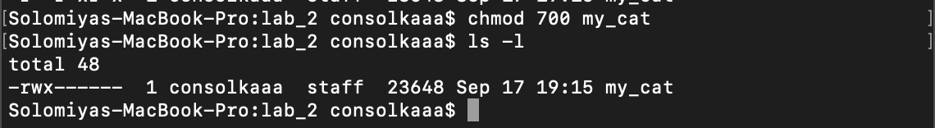

1. Повертаюся в домашній каталог. Змінюю права доступу до каталогу lab_2 так, щоб всі могли його тільки читати

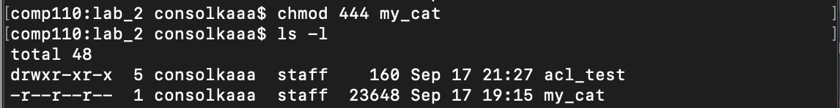

1. Переглядаю простий список файлів у цьому каталозі та переглядаю список файлів з повною інформацією про них

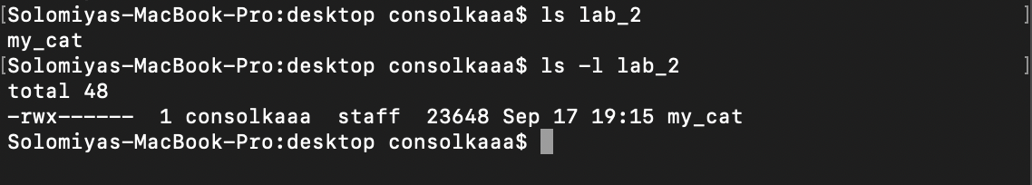

1. За допомогою команди завантажуюсь в систему під обліковим записом іншого користувача (з цим пунктом виникли проблеми, тому переходжу до наступного)

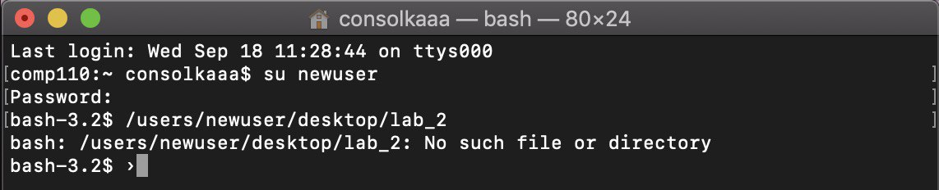

1. Роблю так, щоб нові створені файли і каталоги діставали права доступу згідно з таблицею.

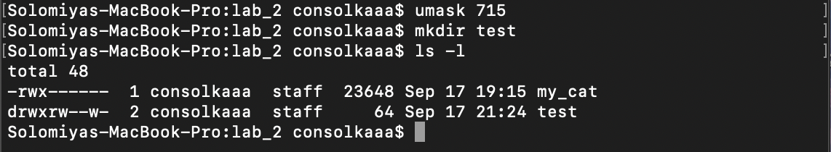

1. Створюю у каталозі lab_2 каталог act_test та у ньому файли file1, file2.

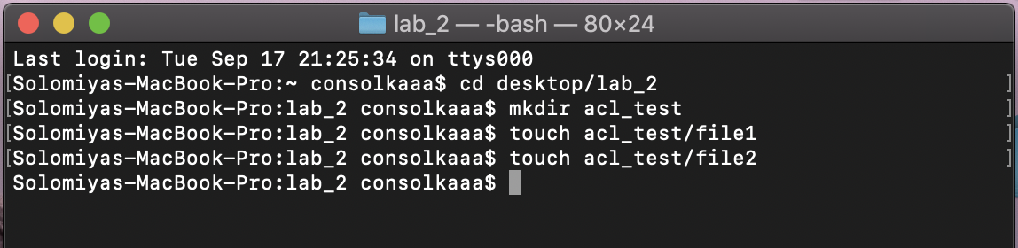

1. За допомогою команди echo додаю текст у файл 1

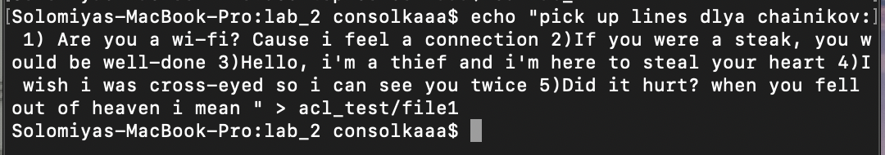

1. Роблю спробу вивести ACL для file1 (у Mac OS немає команди setfacl і getfacl)

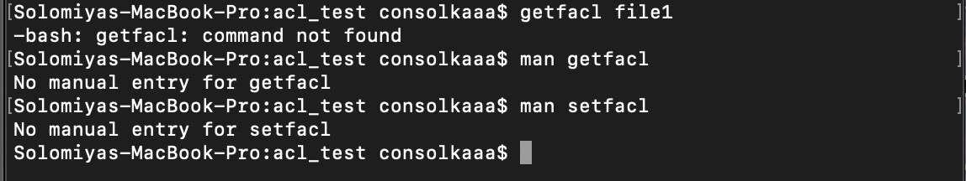

**Висновок:** під час виконання лабораторної роботи, я оволоділа практичними навчичками зміни прав доступу до файлів та каталогів. Основні проблеми виникли із виведення acl, оскільки у Mac OS немає таких команд як setfacl та getfacl. У зв’язку із цим не вдалося виконати останніх пунктів із методички.